МУНИЦИПАЛЬНОЕ АВТОНОМНОЕ ОБРАЗОВАТЕЛЬНОЕ УЧРЕЖДЕНИЕ
ДОПОЛНИТЕЛЬНОГО ОБРАЗОВАНИЯ ДЕТЕЙ
ДЕТСКО-ЮНОШЕСКАЯ СПОРТИВНАЯ ШКОЛА «ОЛИМП»

ИССЛЕДОВАТЕЛЬСКИЙ ПРОЕКТ
НА ТЕМУ:
«ИСПОЛЬЗОВАНИЕ ТЕХНОЛОГИИ ПОВЫШЕНИЯ ПРОВОДИМОСТИ НЕРВНЫХ ВОЛОКОН, КАК ФАКТОР РОСТА РЕЗУЛЬТАТИВНОСТИ В СОРЕВНОВАТЕЛЬНОМ ПАУЭРЛИФТИНГЕ И ИСПОЛЬЗОВАНИЕ ДОПОЛНИТЕЛЬНЫХ СРЕДСТВ КОРРЕКЦИИ ИНТЕНСИВНОСТИ ТРЕНИРОВОЧНОГО ПРОЦЕССА ПАУЭРЛИФТЕРОВ, НА ЭТАПЕ ПОДГОТОВКИ
УЧЕБНО-ТРЕНИРОВОЧНЫХ ГРУПП.

ИСПОЛНИТЕЛЬ:
ТРЕНЕР-ПРЕПОДАВАТЕЛЬ 1 КАТЕГОРИИ
Мастер спорта по пауэрлифтингу,
судья Всероссийской категории по пауэрлифтингу,
многократный чемпион России
МАЯКОВ СЕРГЕЙ АЛЕКСАНДРОВИЧ

г.п. НОВОАГАНСК
2014

КРАТКАЯ АННОТАЦИЯ ПРОЕКТА
«…профессия тренера – это, прежде всего, призвание,
определяемое добрым отношением и любовью
к ученикам, желанием обучать и воспитывать их
в духе моральной чистоты,
духовного богатства, физического
и спортивного совершенства»
(Н.Г.Озолин, «Наука побеждать»)
Проект направлен на популяризацию и повышение здорового образа жизни среди молодежи, популяризацию пауэрлифтинга, формирование и подготовку спортсменов ДЮСШ и СДЮСШОР, ориентированных на высокие достижения в спорте, на этапе учебно-тренировочных групп, через внедрение и использование технологии повышения проводимости нервных волокон и введение дополнительных средств коррекции интенсивности в тренировочном процессе пауэрлифтеров, как факторов роста результативности в соревновательном пауэрлифтинге.
ОБОСНОВАНИЕ НЕОБХОДИМОСТИ ПРОЕКТА
Пауэрлифтинг - сравнительно молодой вид спорта и является довольно популярным как в нашей стране, так и за рубежом. Силовое троеборье состоит из следующих упражнений: приседания со штангой на спине, жим штанги лёжа и становая тяга штанги. Привлекательность пауэрлифтинга состоит в том, что все движения естественны и в полной мере проявляют физические способности атлета. Для того, чтобы заниматься пауэрлифтингом необходимы гриф, комплект блинов, стойки для приседаний и скамья для жима лёжа. Однако для полноценных тренировочных занятий необходимо посещать тренажерный зал. Популярность пауэрлифтинга объясняется простотой и доступностью этого вида спорта, быстрым ростом результатов, а также благотворным влиянием на здоровье спортсмена. Регулярные тренировочные занятия пауэрлифтингом способствуют увеличению силы и мышечной массы, укрепляют связки и суставы, помогают выработать выносливость, гибкость и другие полезные качества, воспитывают волю, уверенность в своих силах, повышают работоспособность всего организма. Все это вместе взятое делает пауэрлифтинг одним из ценных и полезных средств воспитания разносторонне развитых людей. Достижение высоких спортивных показателей в пауэрлифтинге, как и в любом другом виде спорта, возможно только при условии систематических тренировочных занятий, направленных на всестороннее физическое развитие, выработку волевых качеств, стремления к постоянному совершенствованию техники выполнения различного рода упражнений.
В родственной пауэрлифтингу, тяжелой атлетике, система использования дополнительных средств и методических приемов изучена достаточно детально. Однако в пауэрлифтинге, материалов, публикаций и научных исследований, касающихся данной тематике, в настоящее время мало, все они носят общий характер.
Вопрос увеличения объёмов и интенсивности тренировочного занятия, а также дальнейшего прогрессирования спортсменов является основным для тренера-преподавателя, на этапе учебно-тренировочных групп. Преодоление наметившихся застойных явлений в динамике результатов спортсмена и при этом попытка минимизировать риск возникновения травматизма, на фоне увеличивающихся нагрузок – главная задача в тренировочном процессе пауэрлифтеров. Данный проект также направлен, на решение подобных задач. В связи регулярно растущими достижениями в спорте на Всероссийской и международной аренах, в мире происходит стремительное «омоложение спорта», т.е. отодвигаются возрастные рамки начала занятий спортом, и как итог, проявление ранних результатов в спорте высших достижений. Такая тенденция происходит благодаря внедрению новейших методических разработок, применения научных технологий и современного врачебного контроля. Однако зачастую, такие показатели достигаются лишь увеличением интенсивности тренировочного процесса на ранних этапах подготовки. Это приводит распространенному и увеличивающемуся детскому травматизму. В различных видах спорта, ситуация обстоит по разному, однако многие детские тренеры, нередко форсируют подготовку, забывая, что это может привести привести к нежелательным последствиям. Использование в тренировочной работе дополнительных средств коррекции интенсивности тренировочного процесса и технологии повышения проводимости нервных волокон позволит частично уменьшить риск возникновения травм на этапах ранней подготовки пауэрлифтеров.
Актуальность выбранной тематики связана с тем, что необходимо искать средства и пути прогрессирования атлетов, с целью поддержания и повышения уровня пауэрлифтинга в России. Фундамент для этого стоит закладывать еще на ранних стадиях становления спортсмена, а также на уровне учебно-тренировочных групп. В тяжелой атлетике имеется масса работ, посвященных специальным средствам повышения интенсивности и методическим рекомендациям по улучшению тренировочного процесса на различных его этапах [А.С. Медведев,1986; А.Н. Воробьев,1988; Л.С. Дворкин,2006; А.С. Прилепин,1975; А.В. Черняк,1978; Р.А. Роман,1975; и др.], в то время как пауэрлифтинг не имеет такой методической базы. Это вызывает необходимость поиска дополнительных средств и методических приемов коррекции интенсивности в тренировочном процессе пауэрлифтеров. Одним из таких путей является использование дополнительных средств коррекции интенсивности тренировочного процесса, в подготовке пауэрлифтеров на уровне учебно-тренировочных групп, с целью дальнейшего прогрессирования на данном уровне.
ЦЕЛЬ РАБОТЫ
Применение технологии повышения проводимости нервных волокон и средств коррекции интенсивности тренировочного процесса пауэрлифтеров в освоении объемов и интенсивности тренировочной работы на этапе учебно-тренировочных групп.
ЗАДАЧИ ИССЛЕДОВАНИЯ
1.Рассмотреть технологии повышения проводимости нервных волокон и основные средства коррекции интенсивности тренировочного процесса в учебно-тренировочных группах.
2.Сформировать перечень дополнительных средств коррекции интенсивности тренировочного процесса, учитывающий уровень подготовки и тенденции прогрессирования на этапе учебно-тренировочных групп.
3.Апробировать наиболее перспективный ряд дополнительных средств и технологий, в тренировочном процессе пауэрлифтеров.
ОСНОВНОЕ СОДЕРЖАНИЕ ПРОЕКТА
Основной направленностью изученной и проанализированной научно-методической литературы, было рассмотрение дополнительных средств, технологий и методических подходов для развития силовой и скоростно-силовой подготовки в пауэрлифтинге, с целью преодоления застойных явлений в тренировочном процессе спортсменов. Средства, используемые для развития силы очень тщательно изучены в тяжелой атлетике. Однако в пауэрлифтинге, работ посвященных дополнительным средствам коррекции тренировочного процесса, либо научных исследований, изучаемых пауэрлифтинг, крайне мало. Это говорит о правильности и актуальности выбранного направления в данном проекте.
В процессе сбора информации по интересующей нас проблеме, проводились наблюдения за ходом тренировочного процесса занимающихся МАОУ ДОД НДЮСШ «Олимп». Наблюдались технические особенности выполнения движения каждым спортсменом, а также склонность к прогрессированию, либо его отсутствию, в зависимости от антропометрических данных, в данном виде спорта. В ходе прикидок и соревнований отмечались показатели прироста результатов, а также их динамика.
Для полной достоверности изучаемой нами тематики, были проведены встречи и беседы со спортсменами, которые позволяли получить субъективную оценку занимающихся, переносимость тренировочной нагрузки, а также необходимую информацию о целесообразности выбранных нами средств и методических приемов.
В связи с поставленными задачами работы, для выявления тенденций прогрессирования спортсменов в учебно-тренировочных группе, было проведено первичное тестирование, с целью выявления исходного уровня физической подготовленности спортсменов.
Использовались следующие тесты: приседания со штангой на спине (ПМ); жим штанги лежа (ПМ); становая тяга (ПМ); прыжок в длину (см); количество отжиманий от пола (за 20 сек); количество подтягиваний (за 20 сек); количество подъемов туловища из положения лежа (за 20 сек); бег 30 м (сек); удары с кувалдой (7кг) по покрышке на время (20 сек);
Первичное тестирование не выявило значительных отличий по представленным показателях в 1 и 2 группах. Однако во 2 группе был отмечен некоторое отставание в обще функциональном плане, что в частности, отражалось на неуверенном выполнении таких упражнений, как приседания и становая тяга. Чтобы выявить эффективность использования дополнительных средств, а также исправить негативную ситуацию в группе, был проведен эксперимент. При его проведении, все участники были разделены на 2 группы: группа 1 (контрольная) и группа 2 (экспериментальная). Участники 1 группы занималась по общепринятой методике, согласно образовательной программе. К спортсменам 2 группы были применены схемы тренировок, с использованием дополнительных средств коррекции интенсивности тренировочного процесса и технологии повышения проводимости нервных волокон

Таблица 1

Силовые показатели юношей в контрольной группе (май 2013)
Ф.И.О. / ТЕСТЫ | Приседания со штангой на спине, (кг.) | Жим штанги лёжа, (кг.) | Становая тяга, (кг.) | Прыжок в длину с места, (см.) | Количество отжиманий от пола за 20 сек, (раз.)
1. Шепелев Денис | 110 | 80 | 120 | 200 | 26
2. Тимофеев Олег | 100 | 70 | 90 | 196 | 18
3. Стихин Артем | 130 | 90 | 140 | 220 | 25
4. Новиков Александр | 125 | 100 | 120 | 235 | 20
5. Могиленский Геннадий | 135 | 110 | 145 | 260 | 26
6. Попескин Вячеслав | 145 | 100 | 155 | 263 | 24
7. Сологуб Анатолий | 145 | 105 | 155 | 257 | 22
Ф.И.О. / ТЕСТЫ | Количество подтягиванй, (раз) | Количество подтягиваний за 20 сек, (раз) | Количество подъёмов туловища за 20 сек, (раз) | Удары по покрышке за 20 сек (раз.) | Бег 30 м, (сек.)
1. Шепелев Денис | 10 | 10 | 15 | 6 | 5,81
2. Тимофеев Олег | 10 | 10 | 13 | 5 | 6,96
3. Стихин Артем | 10 | 8 | 17 | 7 | 6,05
4. Новиков Александр | 15 | 12 | 19 | 8 | 5,69
5. Могиленский Геннадий | 17 | 14 | 19 | 9 | 5,05
6. Попескин Вячеслав | 15 | 12 | 19 | 8 | 5,40
7. Сологуб Анатолий | 15 | 10 | 20 | 10 | 5,30

Таблица 2

Силовые показатели юношей в экспериментальной группе
(май 2012)
Ф.И.О. / ТЕСТЫ | Приседания со штангой на спине, (кг.) | Жим штанги лёжа, (кг.) | Становая тяга, (кг.) | Прыжок в длину с места, (см.) | Количество отжиманий от пола за 20 сек, (раз.)
1. Генералов Максим | 110 | 85 | 110 | 200 | 20
2. Кулдашев Нариман | 110 | 80 | 120 | 206 | 17
3. Савченко Максим | 115 | 80 | 120 | 210 | 22
4. Страшников Александр | 95 | 70 | 100 | 205 | 15
5. Жолобов Александр | 135 | 110 | 135 | 250 | 20
6. Байдужин Юрий | 125 | 100 | 150 | 243 | 22
7. Волков Александр | 125 | 105 | 145 | 237 | 21
Ф.И.О. / ТЕСТЫ | Количество подтягиванй, (раз) | Количество подтягиваний за 20 сек, (раз) | Количество подъёмов туловища за 20 сек, (раз) | Удары по покрышке за 20 сек (раз.) | Бег 30 м, (сек.)
1.Генералов Максим | 8 | 6 | 15 | 5 | 5,21
2.Кулдашев Нариман | 9 | 7 | 13 | 5 | 6,28
3.Савченко Максим | 10 | 8 | 16 | 6 | 6,07
4.Страшников Александр | 10 | 10 | 12 | 6 | 6,69
5.Жолобов Александр | 15 | 11 | 19 | 9 | 5,15
6.Байдужин Юрий | 12 | 10 | 19 | 8 | 5,30
7.Волков Александр | 13 | 8 | 18 | 6 | 5,20

В зависимости от прогрессирования спортсменов, каждой микрогруппе назначались определенные схемы тренировок. Одним из основных подходов коррекции было то, что для выравнивания темпов прироста показателей, стали использоваться определенные комплексы упражнений для каждой группы, с учетом выявленных тенденций.
В 1 группе - в соответствии с итогами проведенного эксперимента, были назначены объем и интенсивность в соревновательных упражнениях, для дальнейшего роста показателей в соответствии с общепринятой методикой.
Во 2 группе – основной акцент ложился на исправление негативных тенденций в упражнениях приседания со штангой, жим лежа и становая тяга. Для решения возникших трудностей, был применен комплекс упражнений с использованием дополнительных средств коррекции (цепи, резиновые петли, кувалда) и такие упражнения как: приседания со штангой с использованием цепей, жим штанги лежа с использованием цепей, жим штанги лежа с использованием резиновых петлей, тяга становая с использованием цепей, тяга становая с использованием резиновых петлей. Также проводились занятия на открытом воздухе с использованием кувалды (максимальное количество ударов кувалдой по покрышке за 20-40 сек.). Помимо этого был предложен целый набор специально-вспомогательных упражнений (жимы лежа с паузой (2-3 сек.); полужимы; жим с бруска (5-10 см), жимы различным хватом; тяга с плинтов (гриф на уровень коленей); тяга до колен; тяга с подставки и др., а также ряд дополнительных упражнений (полуприседы; приседания в Гакк-машине; жим ногами; жим с груди стоя; жим на обратнонаклонной скамье; отжимания на брусьях; тяга спиной; шраги; тяга блока к поясу сидя, и др.) с заданными объемами и интенсивностью.
После определения первичных показателей исследуемых спортсменов, были применены схемы тренировок для устранения застойных явлений в тренировочном процессе.
Ниже представлены планы для устранения негативных тенденций в тренировочном процессе. Необходимо добавить, что в таблицах указаны лишь те упражнения, которые главным образом, влияли на тенденции прироста соревновательных упражнений, с указанием их дозировки. Также следует выделить, что в планы включалась разминка. Помимо этого, в планах отмечена и работа в специальной экипировке. Для простоты обращения с планом, проценты для некоторых упражнений, указаны от повторного максимума (П.М.), в данном упражнении, без использования специальной экипировки. Тренировочный процесс начинался сразу же после проведения тестирования, таким образом на решение возникших проблем было выделено примерно 4 месяца (16 недель).
Таблица 3

План тренировок для контрольной группы
Не деля тре нировок | Направленность тренировок | 1 тренировка  (понедельник) | 2 тренировка  (среда) | 3 тренировка  (пятница)
1-3 | Подготовительный этап перед основной силовой работой | 1.Жим ногами  1×15; 1×10; 4×8;  2.Жим штанги лежа  1×10(20%); 1×8(50%); 1×7(60%); 3×8(70%); | 1.Тяга с помоста (сумо)  1×6(50%); 1×4(60%);  1×4(70%); 4×4(80%); 2.Тяга спиной 1×6; 1×6; 4×6; | 1.Приседания в Гакк – машине  1×10; 1×8; 4×6; 2.Жим штанги лежа  1×10(20%); 1×8(50%); 1×6(65%); 1×5(75%); 3×4(80%);
4-6 | Укрепление мышц бедра, груди, разгибателей спины.  Работа над техническими ошибками.  Увеличение силовых и скоростно-силовых способностей | 1.Приседания со штангой на спине  1×10(20%); 1×8(50%); 1×6(65%); 1×5(75%);  4×4 (85%);  2.Жим штанги лежа 1×10(20%); 1×8(55%); 1×6(65%); 4×6(75%); | 1.Гиперэкстензия  2×10  2.Тяга на подставке 1×6(40%); 1×4(50%); 1×4(60%); 4×4(75%); 3.Тяга с плинтов (т/а стиль*) 1×5; 1×5; 4×5; | 1.Приседания со штангой на груди  1×10; 1×8; 4×6;  2.Жим штанги лежа 1×10(20%); 1×8(50%); 1×6(70%); 1×3(80%); 4×3(85%);
7-9 | Дальнейшее увеличение силовых способностей в соревновательных упражнениях. | 1.Приседания со штангой на спине  1×10(20%); 1×8(50%); 1×6(65%); 1×5(75%);  4×3 (90%);  2.Жим штанги лежа 1×10(20%); 1×8(55%); 1×6(70%); 4×4(80%); | 1.Гиперэкстензия  2×8 2.Тяга с помоста (сумо) 1×6(50%); 1×4(60%); 1×3(75%); 4×3(85%); 3.Тяга спиной 1×5; 1×5; 4×5; | 1.Приседания со штангой на спине  1×10(20%); 1×8(50%); 1×6(65%); 1×5(75%);  4×6 (80%);  2.Жим штанги лежа 1×10(20%); 1×8(50%); 1×6(70%); 1×3(80%); 4×2(90%);
10-13 | Совершенствование технических элементов в упражнениях. Выполнение упражнений для улучшения растяжки. | 1.Приседания со штангой на спине 1×10(20%); 1×6(50%); 1×5(65%); 1×4(75%);  1×4 (85%);  Б= 4×4 (100%); 2.Жим штанги лежа 1×10(20%);1×6(50%); 1×4(70%);1×3 (80%); М= 2×3 (90%); 4×3 (100%);  3.Полуприсед 1×3(110%); 1×3(120%); 3×3 (130%); | 1.Гиперэкстензия  2×10  2.Тяга на подставке 1×6(40%); 1×4(50%); 1×4(60%); 4×4(75%); 3.Тяга с плинтов (т/а стиль*) 1×5; 1×5; 4×5; | 1.Приседания со штангой на спине  1×10(20%); 1×6(50%); 1×5(65%); 1×4(75%); 1×3(85%);  Б =2×3(100%);  К+Б = 4×3(115%);  2.Жим штанги лежа 1×10(20%); 1×8(55%); 1×6 (75%); 4×4 (85%);
14-16 | Подготовка к выполнению максимального повторения в каждом упражнении (соревнования, «проходка») | 1.Приседания со штангой на спине  1×10(20%); 1×6(50%);  1×5(65%); 1×4(75%);  1×3 (85%); Б = 2×3(100%); К+Б = 4×3 (115%); 2.Жим штанги лежа 1×10(20%); 1×6(50%); 1×4(70%); 1×3 (80%); М= 2×3 (95%);  4×2 (105%); 3.Полуприсед 1×3(110%); 1×3(120%); 3×3 (130%); | 1.Тяга с помоста (сумо) 1×10(20%); 1×8(50%); 1×6(65%); 1×4(75%); 1×3 (85%); Б = 2×3(100%); К+Б = 1×3(115%);  4×2 (125%); 2.Тяга с плинтов (сумо) 1×3(80%); 1×3(100%); 3×3 (120%); | 1.Приседания со штангой на спине  1×10(20%); 1×8(50%);  1×6 (65%); 1×4(75%);  1×3 (85%);  Б = 2×3(100%); К+Б = 1×3 (115%); 4×2 (125%); 2.Жим штанги лежа 1×10(20%); 1×8(50%); 1×6(70%); 4×4(80%);
*т/а - классический, тяжелоатлетический стиль
Б – бинты для коленей
К – комбинезон для приседаний и тяги
М – майка для жима лежа

Таблица 4
План тренировок для экспериментальной группы
Неде ля тренировок | Направленность тренировок | 1 тренировка  (понедельник) | 2 тренировка  (среда) | 3 тренировка  (пятница)
1-3 | Подготовительный этап перед основной силовой работой | 1.Жим ногами 1×15; 1×10; 4×8;  2.Жим штанги лежа 1×10(20%); 1×8(50%); 1×6 (65%); 4×6 (75%); | 1.Тяга с помоста (сумо) 1×6 (50%); 1×4 (60%);  1×4 (70%); 4×4 (80%);  2.Тяга спиной 1×6; 1×6; 4×6; | 1.Присед в Гакк – машине 1×10; 1×8; 4×6;  2.Жим штанги лежа  P = 1×10 (20%);1×8 (50%); 1×6 (65%); 4×3 (75%);
4-6 | Укрепление мышц бедра, груди, разгибателей спины.  Работа над техническими ошибками.  Увеличение силовых и скоростно-силовых способностей с акцентом на отстающие группы мышц. | 1.Жим штанги лежа  P = 1×10(20%); 1×8(55%); 1×6 (70%); 4×4 (80%);  3.Приседания со штангой на спине  Ц = 1×10(20%); 1×8(50%); 1×6(65%); 1×5(75%);  4×4 (85%); | 1.Гиперэкстензия 3×10  2.Тяга на подставке Ц = 1×6 (40%); 1×4(50%); 1×4 (60%); 4×4 (75%);  3.Жим штанги лежа 1×10(20%); 1×8(50%); 1×6 (65%); 4×6 (75%);  4.Тяга спиной 1×5; 1×5; 4×5; | 1.Приседания со штангой на груди 1×10; 1×8; 4×6;  2.Жим штанги лежа  1×10(20%);  1×8(50%); 1×6(70%);  1×4(80%);4×2 (90%);
7-9 | Дальнейшее увеличение силовых способностей в соревновательных упражнениях.  Индивидуальная работа по выполнению упражнений на гибкость | 1.Жим штанги лежа  Ц = 1×10(20%); 1×8(55%); 1×6 (70%); 1×4 (80%); 4×2 (90%);  3.Приседания со штангой на спине  1×10(20%); 1×8(50%); 1×6(65%); 1×5(75%);  4×4 (85%); | 1.Гиперэкстензия  3×8  2.Тяга с помоста (сумо) Ц = 1×6 (50%); 1×4 (60%); 1×3 (75%);  4×3 (85%);  3.Жим штанги лежа  1×10(20%); 1×8(50%); 1×6 (65%); 4×5 (75%);  4.Тяга с плинтов  (т/а стиль*)  1×5; 1×5; 4×5; | 1.Приседания со штангой на спине  Ц = 1×10(20%); 1×6(50%); 1×5 (65%); 1×4(75%); 1×3 (85%);  Ц+Б =2×3(90%); К+Ц+Б = 4×3(95%);  2.Жим штанги лежа  1×10(20%); 1×8(55%); 1×6 (75%); 4×4(85%);
10-13 | Акцентирование силовой работы на отстающих движениях. | 1.Приседания со штангой на спине  Ц = 1×10 (20%);1×6(50%); 1×5 (65%); 1×4 (75%); 1×4 (85%);  Ц+Б= 4×4 (90%);  2.Жим штанги лежа 1×10(20%);1×6(50%); 1×4(70%);1×3 (80%);  М = 2×3 (90%); 4×3 (100%); | 1.Гиперэкстензия  3×8  2.Тяга на подставке Ц = 1×6 (40%); 1×4(50%); 1×4 (60%); 3×4 (80%);  3.Жим штанги лежа  Р = 1×10(20%); 1×8(50%); 1×6 (65%); 4×6 (75%);  4.Тяга с плинтов  (т/а стиль*)  1×5; 1×5; 4×5; | 1.Приседания со штангой на спине  1×10(20%); 1×6(50%); 1×5 (65%); 1×4(75%); 1×3 (85%);  Б =2×3(100%);  К+Б = 4×3(115%);  2.Жим штанги лежа  1×10(20%); 1×8(55%); 1×6 (75%); 4×4(85%);
14-16 | Подготовка к выполнению максимального повторения в каждом упражнении (соревнования, «проходка») | 1.Приседания со штангой на спине  1×10 (20%); 1×6 (50%); 1×5 (65%); 1×4 (75%); 1×3 (85%); Б = 2×3(100%); К+Б = 4×3 (115%);  2.Жим штанги лежа  1×10(20%); 1×6(50%); 1×4(70%); 1×3 (80%); М= 2×3 (95%); 4×2 (105%);  3.Полуприседы  1×3(110%); 1×3(120%); 3×3 (130%); | 1.Тяга с помоста (сумо)  1×10 (20%); 1×8 (50%); 1×6 (65%); 1×4 (75%); 1×3 (85%); Б = 2×3 (100%); К+Б = 1×3(115%);  4×2 (125%);  2.Жим штанги лежа  1×10(20%); 1×8(50%); 1×6 (65%); 4×6 (75%);  3.Тяга с плинтов(сумо) 1×3(80%); 1×3(100%); 3×3 (120%); | 1.Приседания со штангой на спине  1×10(20%); 1×8(50%);  1×6(65%); 1×4(75%);  1×3(85%);  Б = 2×3 (100%);  К+Б = 1×3 (115%); 4×2(125%);  2.Жим штанги лежа  1×10(20%);1×8(50%); 1×6(70%); 3×4 (85%);
* т/а - классический, тяжелоатлетический стиль
Б – бинты для коленей
К – комбинезон для приседаний и тяги
М – майка для жим лежа
Р – резиновые петли
Ц – цепи различного веса

РЕСУРСЫ ПРОЕКТА
В процессе работы использовались следующие средства для коррекции интенсивности тренировочного процесса:
1.)Специализированные резинки-петли - для развития скоростно-силовых качеств. Использовался широкий диапазон резинок: ширина 63 мм (степень усилие в 23-68 кг), 44 мм (степень усилия 17-54 кг), 28 мм (11-36 кг), 20 мм (5-22 кг).
2.)Набор тяжелых цепей – для преодоления так называемой «мертвой точки» движения в упражнениях приседания со штангой на спине, жим штанги лежа, и тяги становой. Вес цепей от 4 до 10 кг.
3.)Набор кувалд различного веса и покрышек различного диаметра – для формирования функциональной подготовки спортсменов. Вес кувалд от 7 до 16 кг.
ЦЕЛЕВАЯ АУДИТОРИЯ
В проекте планируется принятие участия спортсменов уровня подготовки от II спортивного разряда до КМС. Общее количество спортсменов принявших участие в проекте 14 человек, а именно группа УТГ. Группа будет поделена на 2 подгруппы – экспериментальная и контрольная по 7 человек в каждой.
ПЛАН РЕАЛИЗАЦИИ ПРОЕКТА
Исследование проводилось в течение 6 месяцев на базе МАОУ ДОД НДЮСШ «Олимп», в период с 1.06.2013 по 1.12.2013гг. Исследование проводилось в несколько этапов.
На первом этапе (июнь 2013 г.) изучалась научно–методическая литература и специальная литература по данной проблеме; были определены объект, предмет, цели, задачи и методы исследования; для оценки уровня развития силы и скоростно-силовых качеств был осуществлен подбор тестов; проведено первичное тестирование, которое было необходимо для получения информации о подготовке занимающихся в учебно-тренировочной группе.
В исследовании принимали участие спортсмены, уровня УТГ в возрасте 16-20 лет, занимающиеся пауэрлифтингом в МАОУ ДОД НДЮСШ «Олимп» , с тренировочным опытом не менее 1,5-2 лет. Были организованы контрольная (К.Г.) и экспериментальная (Э.Г.) группы, каждая по 7 человек. Контрольная группа - занималась по методике без использования дополнительных средств, а экспериментальная группа – с помощью совокупности дополнительных средств коррекции интенсивности, направленную на преодоление застойных явлений в тренировочном процессе спортсменов уровня УТГ.
На втором этапе (июнь 2013 г. – декабрь 2013 г.) был проведено исследование, целью которого было внедрение и апробация предлагаемых дополнительных средств коррекции интенсивности тренировочного процесса, пауэрлифтеров подготовки группы УТГ. Тренировочные занятия проводились 3 раза в неделю по 2 часа (силовая подготовка) и 3 раза в неделю по 1 часу (скоростно-силовая подготовка). Контроль над динамикой развития силовых способностей производился в конце исследования.
На третьем этапе (декабрь 2013 г.) осуществлялась обработка экспериментальных данных исследования, оформление реферата, публикация результатов исследования.
ОЖИДАЕМЫЕ РЕЗУЛЬТАТЫ
1.Использование дополнительных средств в подготовке пауэрлифтеров, позволит производить коррекцию интенсивности тренировочного процесса и повышения проводимости нервных волокон через это добиться более быстрого прохождения застойных явлений на этапе подготовки учебно-тренировочных групп.
2.Произойдет повышение уровня физических качеств пауэрлифтеров, а именно: силы, силовой выносливости, гибкости, а также улучшение нервно-мышечной и межмышечной координации мышечной системы спортсменов.
3.Проект позволит с высокой долей вероятности расширить необходимые знания тренера-преподавателя, (степень эффективности использования дополнительных средств, динамику прироста результатов, процентное соотношение объема и интенсивности тренировочного процесса, с использованием дополнительных средств), а также получить подробную информацию о возможностях спортсменов (реакция на нагрузку с учетом индивидуальных особенностей организма), что позволит наметить дальнейшие пути для реализации данной работы в будущем.
4.Благодаря использованию данных средств и технологий, спортсмены приобретут необходимые знания, умения и навыки в спортивной деятельности.
5.Удовлетворенность детей и широкой родительской общественности результатами работы детей.
6.Создание странички «Новоаганск-Пауэрлифтинг», в социальной сети «В контакте», для более наглядного отображения результатов работы детей в период проведения данной работы (фотографии, видеоматериалы). Это позволит привлечь участников данного проекта к сетевому общению со сверстниками на более широкие темы, что в свою очередь позволит им совершенствовать приобретенные навыки и подтолкнет к дальнейшему развитию способностей.
РЕЗУЛЬТАТЫ ИССЛЕДОВАНИЯ
Результаты итоговых тестирований отражены в виде таблиц (табл.5, 6).
Таблица 5

Силовые показатели юношей в контрольной группе
(декабрь 2013)

Ф.И.О. / ТЕСТЫ | Приседания со штангой на спине, (кг.) | Жим штанги лёжа, (кг.) | Становая тяга, (кг.) | Прыжок в длину с места, (см.) | Количество отжиманий от пола за 20 сек, (раз.)
1. Шепелев Денис | 120 | 90 | 130 | 205 | 26
2. Тимофеев Олег | 100 | 80 | 110 | 210 | 25
3. Стихин Артем | 140 | 100 | 150 | 230 | 26
4. Новиков Александр | 150 | 115 | 150 | 240 | 22
5. Могиленский Геннадий | 165 | 120 | 160 | 265 | 26
6. Попескин Вячеслав | 155 | 115 | 165 | 268 | 25
7. Сологуб Анатолий | 165 | 115 | 165 | 260 | 23
Ф.И.О. / ТЕСТЫ | Количество подтягиванй, (раз) | Количество подтягиваний за 20 сек, (раз) | Количество подъёмов туловища за 20 сек, (раз) | Удары по покрышке за 20 сек (раз.) | Бег 30 м, (сек.)
1. Шепелев Денис | 12 | 11 | 18 | 7 | 5,61
2. Тимофеев Олег | 2 | 1 | 15 | 4 | 6,76
3. Стихин Артем | 13 | 10 | 18 |  | 5,85
4. Новиков Александр | 16 | 12 | 20 | 8 | 5,59
5. Могиленский Геннадий | 18 | 14 | 20 | 9 | 5,0
6. Попескин Вячеслав | 16 | 13 | 19 | 8 | 5,3
7. Сологуб Анатолий | 15 | 11 | 21 | 10 | 5,2

Таблица 6
Силовые показатели в ЭКСПЕРИМЕНТАЛЬНОЙ ГРУППЕ (декабрь 2012)

Ф.И.О. / ТЕСТЫ | Приседания со штангой на спине, (кг.) | Жим штанги лёжа, (кг.) | Становая тяга, (кг.) | Прыжок в длину с места, (см.) | Количество отжиманий от пола за 20 сек, (раз.)
1. Генералов Максим | 130 | 100 | 140 | 220 | 20
2. Кулдашев Нариман | 130 | 95 | 140 | 215 | 20
3. Савченко Максим | 145 | 85 | 145 | 230 | 22
4. Страшников Александр | 85 | 55 | 90 | 185 | 10
5. Жолобов Александр | 165 | 135 | 175 | 257 | 21
6. Байдужин Юрий | 205 | 125 | 200 | 263 | 22
7. Волков Александр | 175 | 125 | 185 | 277 | 23
Ф.И.О. / ТЕСТЫ | Количество подтягиванй, (раз) | Количество подтягиваний за 20 сек, (раз) | Количество подъёмов туловища за 20 сек, (раз) | Удары по покрышке за 20 сек (раз.) | Бег 30 м, (сек.)
1. Генералов Максим | 12 | 9 | 19 | 8 | 5,01
2. Кулдашев Нариман | 13 | 8 | 19 | 7 | 5,78
3. Савченко Максим | 13 | 10 | 18 | 8 | 5,67
4. Страшников Александр | 12 | 9 | 17 | 6 | 5,69
5. Жолобов Александр | 16 | 13 | 20 | 10 | 5,05
6. Байдужин Юрий | 15 | 11 | 22 | 10 | 5,10
7. Волков Александр | 18 | 12 | 24 | 9 | 5,0

Динамика прироста показателей испытуемых в течение эксперимента наглядно отражена в виде рисунков (рис. 1-3)

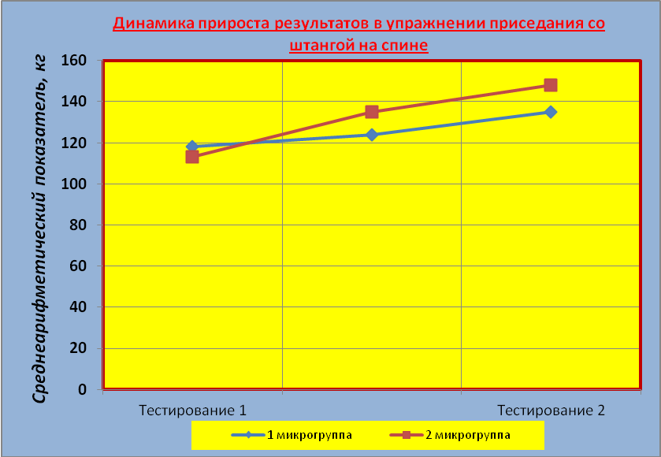

Рис.1 Динамика прироста показателей в группах по итогам эксперимента в упражнении приседания со штангой на спине
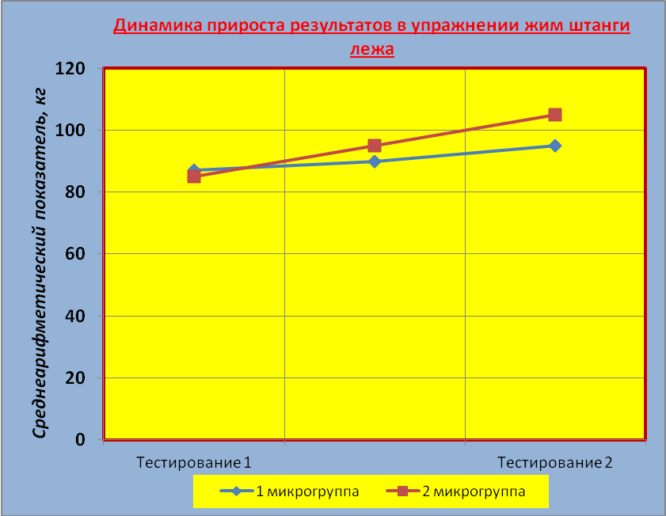

Рис. 2 Динамика прироста показателей в микрогруппах по итогам эксперимента в упражнении жим штанги лежа
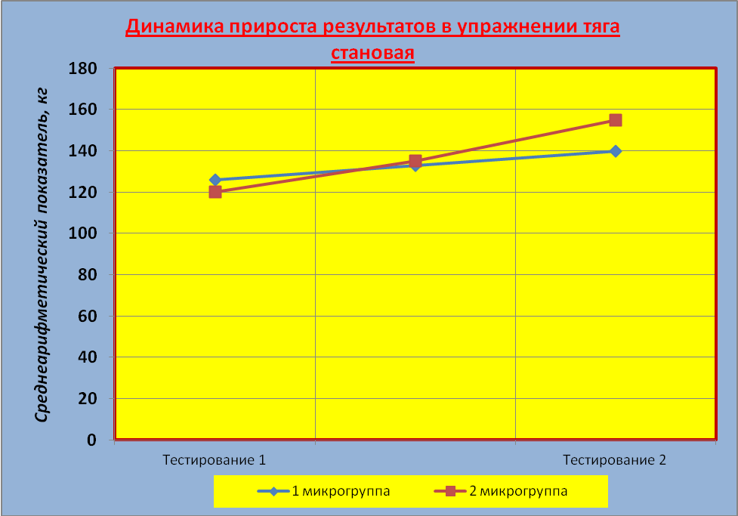

В целом, за период исследований прирост силовых показателей в контрольной и экспериментальной был следующим. В упражнении приседания со штангой на спине результат в К.Г. - увеличился на 16,3 кг, в Э.Г. на 37,1 кг. В упражнении жим штанги лежа в К.Г. прирост составил – 10,7 кг, в Э.Г. – 17,1 кг. В упражнении тяга становая, в К.Г. увеличение было на 13,6 кг, а в Э.Г.- на 33,5 кг. Уже по результатам этих упражнений, очевиден более значительный прирост результатов в экспериментальной группе. Низкий уровень показателей в контрольной группе, связан с замедлением темпов прироста в конце эксперимента. В упражнении прыжок в длину с места результат в К.Г. - увеличился на 23,4 см, в Э.Г. – на 25,8 см.; прирост в упражнении количество отжиманий от пола за 20 сек, составил в К.Г. – 4,8 раза, в Э.Г. - 7,3 раза.; в упражнении количество подтягиваний за 20 сек, в К.Г. – увеличился на 1,6 раза, в Э.Г. – на 3,47 раза; в упражнении бег 30 м, уменьшение составило в К.Г. – на 0,07 сек, в Э.Г. – на 0,2 сек.
Таким образом, рост силовых показателей в большинстве случаев имел общую тенденцию, которая выражалась в следующем. Начальные тестирования не выявляли значительных отличий в результатах, однако, как правило, к концу эксперимента, наблюдался спад темпов прироста в контрольной группе, в то время как в экспериментальной такого спада не наблюдалось. Можно сделать вывод о том, что используемые средства коррекции интенсивности тренировочного процесса, оказали свою действенность во всех основных упражнениях.

ПЕРСПЕКТИВЫ ДАЛЬНЕЙШЕГО РАЗВИТИЯ ПРОЕКТА

1.)Успешное использование дополнительных средств и технологий повышения проводимости нервных волокон целесообразно в группах ГСС и ВСМ.
2.)Одной из перспектив является использование дополнительных средств в тренировочном процессе спортсменок.
3.)Использование дополнительных средств, с большим охватом контингента.
4.)Внедрение в СДЮСШОР и ДЮСШ Нижневартовского района технологии повышения проводимости нервных волокон и дополнительных средств коррекции интенсивности тренировочного процесса спортсменов учебно-тренировочных групп, в рамках силовой подготовки и по другим видам спорта.
5.)Достижение положительных тенденций в коррекции (увеличении) интенсивности тренировочного процесса пауэрлифтеров и через это добиваться стабильных высоких результатов, среди спортсменов учебно-тренировочных групп.
6.)Подготовка высококвалифицированных спортсменов - кандидатов в мастера спорта и МС.
7.)Применение видеороликов и фотографий по данной тематике, с целью популяризации и освещения данной тематики для большего числа занимающихся, а также использование сети Интернет (например, социальная сеть «В Контакте» - группа «Новоаганск-Пауэрлифтинг»)

ЛИТЕРАТУРА

1.Бельский И.В. Системы эффективной тренировки: армрестлинг, бодибилдинг, бенч пресс, пауэрлифтинг / И. Бельский. – 3-е. – Минск – А.А. Згировский, 2006. – 384 с.: ил. – (Стратегия силы)
2.Бражник А.Л. Эффективные методики развития силы. Атлетическая подготовка, армрестлинг, пауэрлифтинг. – Харьков: ФЛП Дудукчан И.М., 2010. – 264 с.: ил. – (Современный спорт)
3.Вайцеховский С.М. Книга тренера - М., Физкультура и спорт,1971. - 312 с.
4.Верхошанский Ю.В. Основы специальной силовой подготовки в спорте.- М.: Физкультура и спорт, 1977.- 215 с.
5.Горбов А.М. Комплексная тренировка пауэрлифтера: победа на турнире/ авт.-сост. А.М. Горбов. – М.: АСТ; Донецк: Сталкер, 2006. – 174,[2] с.: ил.
6.Делавье Фредерик. Анатомия силовых упражнений для мужчин и женщин / Фредерик Делавье: пер. с фр. О.Е. Ивановой. – М.: РИПОЛ классик, 2007. – 144 с.: ил.
7.Дворкин Л.С. Тяжелая атлетика [Текст]: учебник для вузов/Л.С. Дворкин; 1-я и 2-я главы – Л.С. Дворкин, А.П. Слободян. – М.: Советский спорт, 2005. – 600с.
8.Матвеев Л.П. Общая теория спорта и ее прикладные аспекты [Текст]: учебник для вузов физической культуры/ Л.П. Матвеев. – 5-е изд., испр. и доп. – М.: Советский спорт, 2010. – 340 с.: ил. (Серия «Атланты спортивной науки»)
9.Медведев А.С. Система многолетней тренировки в тяжелой атлетике: Учебное пособие для тренеров. – М.: Физкультура спорт, 1986. 272 с., ил. – (Гос. ком. СССР по физ. культ. и спорту; ГЦОЛИФК.)
10.Муравьев В.Л. Пауэрлифтинг. Путь к силе / Муравьев В.Л. – М.: Светлана П, 1988. -32 с.
11.Назаренко Ю.Ф., Те. С.Ю., Матук С.В.. Методика обучения соревновательным упражнениям в силовом троеборье (пауэрлифтинг). – Омск: Изд-во СибГАФК, 2003. - 44 с.
12.Холодов Ж.К. Теория и методика физического воспитания и спорта: учеб. пособие для студ. высш. заведений/ Ж.К. Холодов, В.С. Кузнецов – 6-е изд., стер. – М.: Издательский центр «Академия», 2008.- 480 с.
13.Хэтфилд Фредерик К. Всестороннее руководство по развитию силы (перевод с английского) / Фредерик К. Хэтфилд. – Новый Орлеан, 1983. – изд. ассоциацией-федерацией культуризма Вост. Сибири и Дальнего Востока «Восток». – Красноярск, 1992. – 288 с.
14.Шейко Б.И. Пауэрлифтинг: учебное пособие, М.: Издание исследовательского отдела ЗАО ЕАМ СПОРТ СЕРВИС 2005. – 544 с., ил.

ПРИЛОЖЕНИЕ
Таблица 7
Практические рекомендации по исправлению технических ошибок, при выполнении приседаний со штангой на спине.
Ошибки, часто возникающие при выполнении приседаний со штангой | Рекомендации по их исправлению
1.Неправильное положение головы | 1. Голова располагается прямо, взгляд направлен вверх - вперед
2.Неправильное положение грифа на спине | 2. Гриф располагается на нижней части плеч и трапециевидных мышцах, при этом гриф располагается равномерно, по центру тяжести
3.Неудачная ширина хвата грифа и положение рук на нем | 3. Ширина хвата должна быть на расстоянии 5-12 см от ширины плеч с каждой стороны, при этом хват остается закрытым и жестким, локти отведены назад.
4.Неправильное положение спины и тазобедренного сустава | 4. Спина прямая, напряжена и прогнутая в поясничном отделе, при этом сохраняется небольшой наклон вперед. Тазобедренный сустав отведен назад.
5.Недостаточная глубина приседа, не прохождение прямого угла | 5.Угол приседаний должен быть ≈ 90˚, при этом верхняя часть поверхности ног у тазобедренных суставов находится ниже верхушки коленного сустава.
6.Слишком сильный наклон туловища вперед | 6. Рекомендуется обратить внимание на подвижность голеностопного сустава, а также укрепить мышцы нижней части спины
7. Сведение коленей при разгибании ног (подъеме) | 7. Рекомендуется обратить внимание на развитие силы приводящих и отводящих мышц бедра
8. Неудачная ширина при постановке ног | 8. Рекомендуется среднее положение ног, при этом ступни немного шире плеч (≈ 8-12 см)
9. Слишком далекий отход от стоек для приседаний | 9. Рекомендуется отход от стоек со штангой на 1-2 шага назад
10.Отрыв пяток во время приседаний, потеря равновесия | 10. Рекомендуется обратить внимание на подвижность голеностопного сустава, при этом желательно использовать брусок высотой 2-3 см и помощь ассистента

Таблица 8
Практические рекомендации по исправлению технических ошибок, при выполнении жима штанги лежа.
Ошибки, часто возникающие при выполнении приседаний со штангой | Рекомендуемые пути их исправлений
1. Неправильное положение тела на скамье при стартовом положении | 1. Рекомендуется использовать прогиб туловища в грудном и поясничном отделе («мост»), во время выполнения упражнения, при этом ступни, ягодицы и голова должны полностью соприкасаться с поверхностью опоры
2. Недостаточный прогиб в поясничном и грудном отделе (« мост») | 2. Рекомендуется обратить внимание на подвижность в грудном и поясничном отделе, а также использовать упражнения с помощью валика, подкладываемого под поясницу
3. Отрыв пяток во время выполнения упражнения | 3. Рекомендуется обратить внимание на подвижность голеностопного сустава, при этом можно использовать плинты под ступни ног, высотой 5-30 см
4. Неправильный хват при выполнении движения | 4. Максимальная ширина хвата 81 см, при этом хват закрытый («замок»). Рекомендуется подобрать ширину хвата в зависимости от антропометрических особенностей занимающегося
5. Слишком близкое расположение головы к стойкам скамьи. | 5. Гриф должен находится на уровне глаз, перед выполнением движения
6. Отсутствие видимой остановки (паузы) штанги на груди, отбив штанги | 6. Необходимо выполнять движение с четкой паузой, касаясь груди, при отсутствии отбива. Рекомендуется включать в тренировки выполнения жима лежа с задержкой (пауза 1-3 сек.)
7. Неполное выпрямление локтей в фазе завершения движения | 7. Рекомендуется обратить внимание на упражнения для увеличения силы трицепса, а также анатомическое строение спортсмена

Таблица 9
Практические рекомендации по исправлению технических ошибок при выполнении становой тяги.
Ошибки, часто возникающие при выполнении приседаний со штангой | Рекомендуемые пути их исправлений
1. Неправильный хват штанги | 1. Хват должен быть симметричным, при этом пальцы организовывают «замок». Рекомендуется также положение ладоней в «разнохват»
2. Неправильная постановка ног | 2. Рекомендуется ставить ноги в зависимости от стиля выполнения движения («классический», «сумо»)
3. Неравномерное распределение центра тяжести атлета при подъеме штанги | 3. Необходимо, чтобы вес штанги распределялся по всей стопе, без акцентов на носки или пятки
4. Удаление штанги от тела во время подъема снаряда | 4. Штанга должна во время подъема максимально располагаться к телу, к центру тяжести спортсмена, к вертикальной проекции грифа
5. Неправильное положение головы | 4. Голова располагается прямо, взгляд направлен вперед-вверх
6. Неправильное положение спины во время подъема штанги (округление спины) | 6. Необходимо держать спину прямо во время выполнения движения, также рекомендуется обратить внимание на развитие силы мышц разгибателей спины
7. Несогласованная работа мышц ног и спины | 7. Необходимо добиваться равномерного выпрямления мышц разгибателей туловища и разгибателей бедра, при этом грудь максимально развернута вперед, плечи развернуты назад, поясница прогнутая, спина прямая и напряжена на протяжении всего выполнения движения. Также рекомендуется обратить внимание на развитие силы мышц бедра и мышц разгибателей туловища
8. Неправильное выполнение подъема снаряда рывком (срыв, дергание) | 8. Необходимо выполнять подъем штанги за счет сильных мышц разгибателей туловища и ног. Также рекомендуется использовать мышцы рук и трапециевидные мышцы для фиксации снаряда, а не для его подъема
9. Неправильное положение ступней при выполнении движения* | 9. Ступни должны располагаться во внешние стороны, под углом ≈ 45˚
10. Неправильное расположение коленного сустава во время выполнения упражнения* | 10. Колени должны быть направлены в сторону направления носков, при этом гриф находится максимально к центру тяжести спортсмена, к вертикальной проекции штанги. Рекомендуется также уделять больше внимания подвижности в коленном и тазобедренном суставах, а также развитию силы мышц бедра
* - рекомендации, относящиеся для выполнения тяги в стиле «сумо»

